**未就園児招待「ワン・ツ－ひろば」について**

土曜日、又は行事の時などに月１回程度、こども園に通っていない　小さいお友達にも園を開放し、一緒に遊ぶ「ワン・ツ－ひろば」を計画しています。

これは、地域の子ども達がいろいろな人と触れ合いながら、家庭では出来ない遊びや活動を経験できる場になればという思いから計画したものです。

5・6月は、下記の予定で行います。天候等で、日程や内容に変更がある場合があります。

ご了承ください。

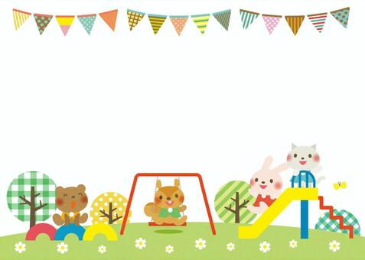

**まってるよ❤**

|  |  |  |
| --- | --- | --- |
| ５月２４日（土） | 10：00～11：00 | ＊園庭開放・ふわふわドームで遊ぼう  （園にある遊具でおもいっきり遊ぶよ。  大きなふわふわドームもあるよ。） |
| ６月２１日（土） | 10：00～11：00 | ＊七夕飾りを作ろう  （かわいい飾りを作ったり、お願い事を書いたりするよ。） |